Måling af atomspektre med

Pasco Spectrometer
Formål: At udmåle spektrene for nogle af Universets mest udbredte atomer.
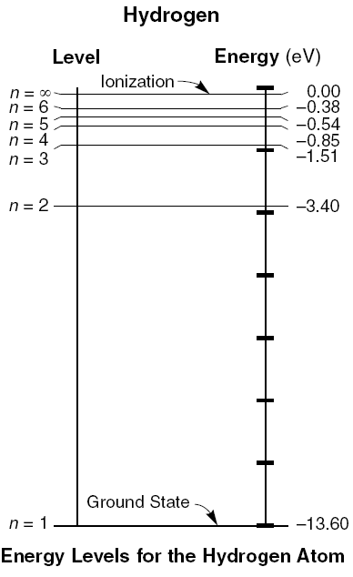
Spørgsmål før øvelsen (lidt teori):
- Forklar med ord hvordan lyset udsendes fra et atom
- Benyt formlen: $\text{λ=}\frac{\text{1242nm∙eV}}{{\text{E}}_{\text{foton}}}$ og energiniveaudiagrammet for hydrogen til at finde de forventede fire synlige linjer. (Overgangene som ender i n=2, så $E_{foton}=E_{n}-E_{2}$).

Udstyr: PC tilkoblet Pasco Spectrometer.
Udførelse:
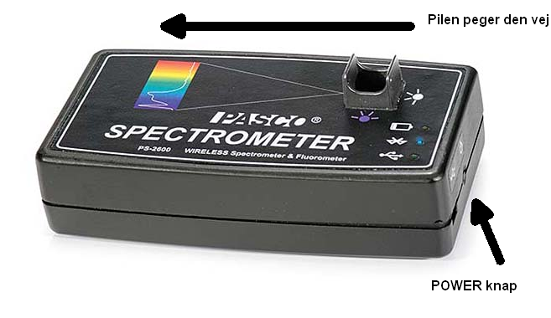
- Tilslut spektrometeret til USB-porten og tænd for Pasco Spectrometer programmet.
- Hold power knappen inde et par sekunder indtil alle lamperne blinker. (Findes på højre side af kassen)
- Den firkantede ende af fiberoptik kablet sættes ned i kuvetteholderen. Pilen skal pege til venstre.
- Spænd målespidsen forsigtigt op i et stativ. Spidsen skal pege ind i lampen, men nogen af lamperne er så kraftige at de giver for meget lys. Så flytter man spidsen længere væk.
- Klik på analyser lys
- Nu er I klar til at måle på atomspektre. Klik på den røde knap i nederste venstre hjørne af skærmen for at starte og standse målingerne.
- Det kan muligvis hjælpe at skrue op for integrationstiden eller de andre variable, samt zoome langs y-aksen, for at få mere tydelige toppe.
Del 1: Natrium
- Vi ved at natrium har en meget kraftig linje i det synlige område ved 589 nm.
- Mål på natriums lys. Marker den højeste top med markeringsværktøjet. 
- Vi antager at spektrometeret har samme fejlmåling for alle linjer. Noter fejlmålingen her:

___________nm
Dette tal skal lægges til eller trækkes fra alle kommende målinger.
Del 2: Hydrogen
- Tænd for hydrogenlampen
- Mål de synlige linjer i hydrogen, og korriger dem. (Programmet har svært ved at se alle 4 synlige linjer, så noter dem der er, også gerne infrarød eller ultraviolet).
- Passer de med de Balmerlinjer I beregnede i opgaven?

Farve | Lilla | Blålilla | Blågrøn | Rød
$$λ_{målt}$$
$$λ_{korrigeret}$$
$$λ_{tabel}$$
Afvigelse i %

Del 3: Ukendt atom
Analyser lyset fra lampen med det ukendte lys.
Noter farver og bølgelængder for de tydeligste linjer. Husk at korrigere.
Slå spektrallinjerne op i Databogen, eller brug pascos referencespektre. Hvilket atom er der mon tale om? Hvor sikker er du?
Farve
$$λ_{målt}$$
$$λ_{korrigeret}$$
$$λ_{tabel}$$
Afvigelse i %

Spørgsmål efter øvelsen:
- Hvordan så I atomernes fingeraftryk i denne øvelse?
- Hvor præcis er metoden til at bestemme bølgelængder af lys?
- Perspektiver til hvordan man bestemmer sammensætningen af atomer i en stjernes atmosfære
- Perspektiver til hvordan man kan bruge spektrallinjer til at finde afstand til en fjern galakse.

